E 1

L’appareil circulatoire

L’appareil circulatoire

Le sang parcourt sans cesse tout le corps, de la tête aux pieds.
Il apporte ainsi aux muscles et aux organes l’……………………dont ils ont besoin.
Le sang circule grâce au ………………….

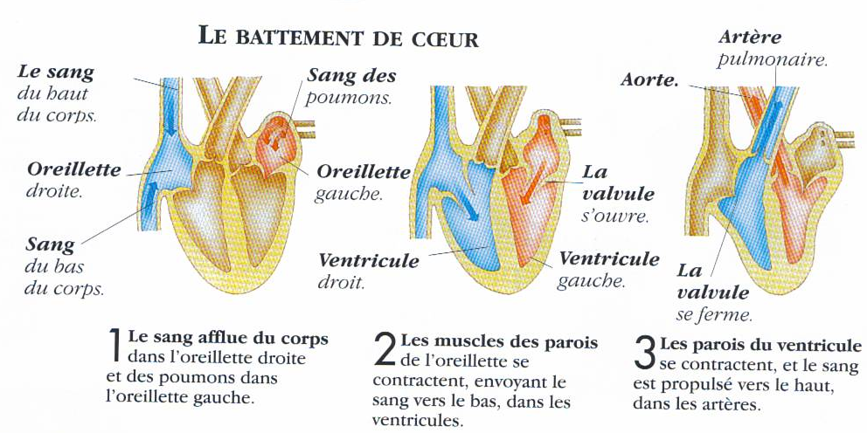
 Le cœur : fonction et situation

Le cœur est un ……………….. qui permet au sang de circuler dans le corps.
Il est composé de 4 parties : les deux …………………… et les deux ………………… .
Elles communiquent par la ……………..….. : c’est un clapet qui se ferme et empêche
le sang de remonter dans l’oreillette.
Le coeur est situé légèrement à ……………………… dans ta poitrine.

  Les vaisseaux sanguins
Echange au niveau des muscles et organes : un exemple au niveau de l’intestin
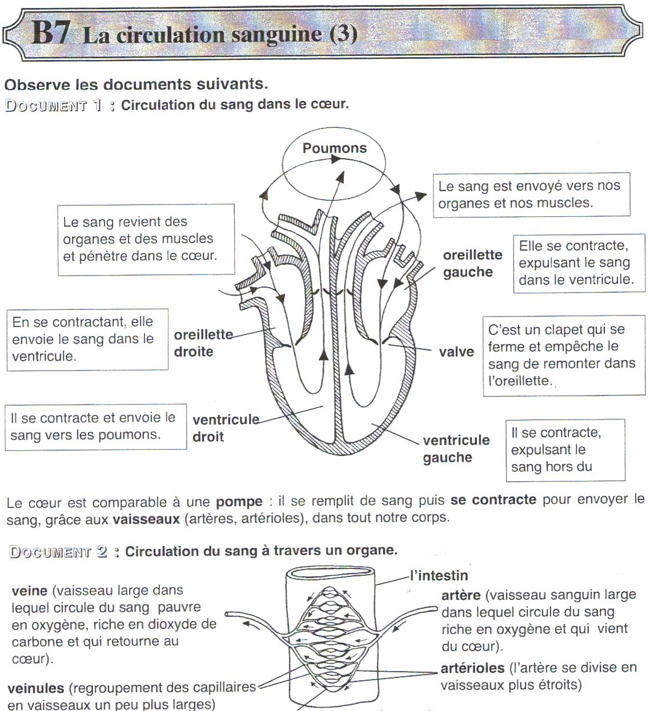

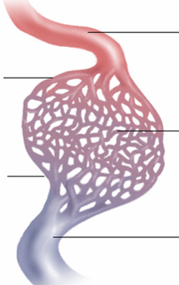
Les vaisseaux sanguins les plus importants
sont les ………….…………….. qui partent
du cœur pour irriguer le reste du corps.
Elles se divisent pour former des vaisseaux
plus petits : les …………………..

Ces artérioles se séparent à leur tour pour
former un tissu de vaisseaux minuscules : les ……………………….. .
Les capillaires relient les artères aux veines.

Ces capillaires se rejoignent pour former de
plus grands vaisseaux : les …………………,
qui s’unissent à leur tour pour former les
……………… qui ramènent le sang au cœur.

   La circulation sanguine

- La petite circulation (cœur-poumons)

Chargé de ………………. , le sang repart
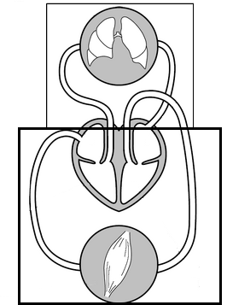
du cœur vers les ………..………….. par l’………..…….... pulmonaire.

Il se débarrasse de ses déchets, reprend
de l’…………………… et retourne vers
le coeur par la …………………. pulmonaire.

- La grande circulation (cœur-organes)

Le sang quitte le cœur par l’ ………..……..
aorte, il est chargé en ……………..…..… et
part alimenter tout le corps (organes et muscles).

Le sang se nettoie en passant dans le foie et les reins et s’alimente dans l’intestin.

Il revient au cœur par la ……….……… cave,
il est chargé de déchets (……… carbonique).

